

# 目录

## 农产品



玉米、大豆、豆油、豆粕

11号糖、2号棉花

**02 03**

**金属**

黄金、白银、铜

**能源 01**

WTI原油、天然气

**目录** **04**

## 汇率、利率

美元、英镑、日元、欧元美债

# 能源

### 原油

140,000.00

120,000.00

100,000.00

80,000.00

60,000.00

40,000.00

20,000.00

0.00

600,000.00

500,000.00

400,000.00

300,000.00

200,000.00

100,000.00

0.00

(100,000.00)

(200,000.00)

(300,000.00)

天然气

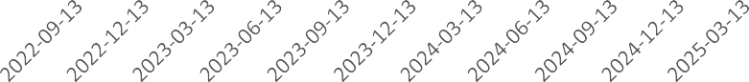 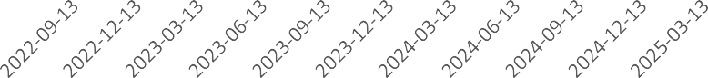

净持仓 多头持仓 空头持仓

基金多头持仓:78,101张,环比下跌2.14%；基金空头持仓:40,921张,环比下跌13.86%

净持仓 多头持仓 空头持仓

基金多头持仓:186,079张,环比下跌7.28%；基金空头持仓:304,227张,环比下跌3.27%

# 金属

### 黄金

500,000.00

400,000.00

300,000.00

200,000.00

100,000.00

0.00

### 白银

100,000.00

50,000.00

0.00

(50,000.00)

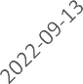 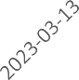 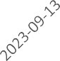 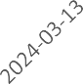 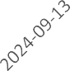 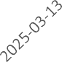 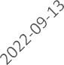 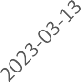 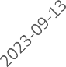 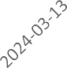 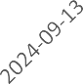 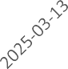

净持仓 多头持仓 空头持仓

基金多头持仓:243,775张,环比下跌2.23%；基金空头持仓:62,661张,环比下跌7.11%

200,000.00

150,000.00

100,000.00

50,000.00

0.00

(50,000.00)

### 1号铜

净持仓 多头持仓 空头持仓

基金多头持仓:68,406张,环比上涨0.55%；基金空头持

仓:21,019张,环比上涨3.98%

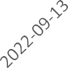 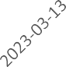 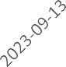 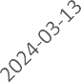 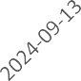 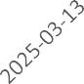

净持仓 多头持仓 空头持仓

基金多头持仓:69,735张,环比下跌0.85%；基金空头持仓:50,946张,环比下跌5.06%

300,000.00

200,000.00

100,000.00

0.00

(100,000.00)

(200,000.00)

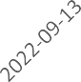

大豆

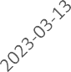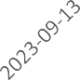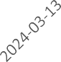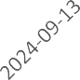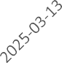

净持仓 多头持仓 空头持仓

200,000.00

150,000.00

100,000.00

50,000.00

0.00

(50,000.00)

(100,000.00)

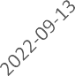

豆油

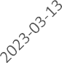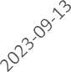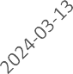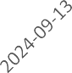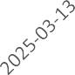

净持仓 多头持仓 空头持仓

基金多头持仓:163,429张,环比下跌4.00%；基金空头持仓:118,622张,环比下跌4.77%

基金多头持仓:151,983张,环比上涨2.47%；基金空头持仓:88,013张,环比上涨10.47%

200,000.00

150,000.00

100,000.00

50,000.00

0.00

(50,000.00)

(100,000.00)

(150,000.00)

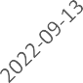

豆粕

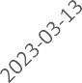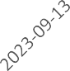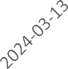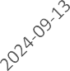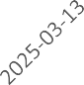

净持仓 多头持仓 空头持仓

700,000.00

500,000.00

300,000.00

100,000.00

(100,000.00)

(300,000.00)

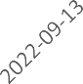

玉米

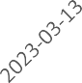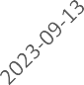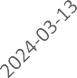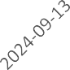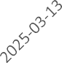

净持仓 多头持仓 空头持仓

基金多头持仓:89,155张,环比上涨5.68%；基金空头持仓:175,416张,环比上涨4.23%

基金多头持仓:310,534张,环比下跌14.45%；基金空头持仓:265,111张,环比上涨8.13%

350,000.00

250,000.00

150,000.00

50,000.00

(50,000.00)

(150,000.00)

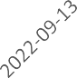

### 11号糖

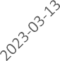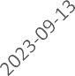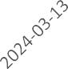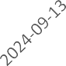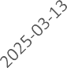

净持仓 多头持仓 空头持仓

160,000.00

110,000.00

60,000.00

10,000.00

(40,000.00)

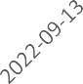

### 2号棉花

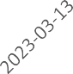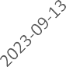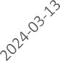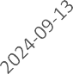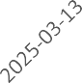

净持仓 多头持仓 空头持仓

基金多头持仓:183,853张,环比下跌0.30%；基金空头持仓:178,015张,环比上涨9.16%

基金多头持仓:61,836张,环比上涨1.92%；基金空头持仓:76,382张,环比下跌0.37%

55,000.00

45,000.00

35,000.00

25,000.00

15,000.00

5,000.00

(5,000.00)

### 美元指数

200,000.00

150,000.00

100,000.00

50,000.00

0.00

(50,000.00)

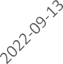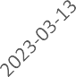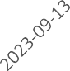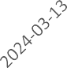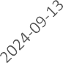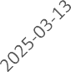(100,000.00)

### 英镑兑美元

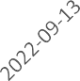 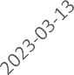 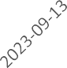 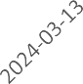 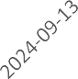 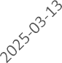

净持仓 多头持仓 空头持仓

净持仓 多头持仓 空头持仓

基金多头持仓：21,260张,环比上涨11.35%；基金空头持仓:22,428张,环比上涨14.34%

基金多头持仓:96,837张,环比上涨4.03%；基金空头持仓:60,645张,环比下跌4.19%

日元兑美元

300,000.00

200,000.00

100,000.00

0.00

(100,000.00)

(200,000.00)

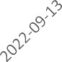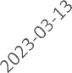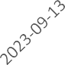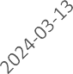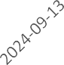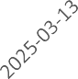

净持仓 多头持仓 空头持仓

500,000.00

400,000.00

300,000.00

200,000.00

100,000.00

0.00

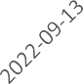

### 欧元兑美元

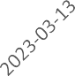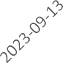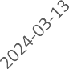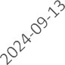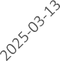

净持仓 多头持仓 空头持仓

基金多头持仓:203,662张,环比上涨1.84%；基金空头持仓:31,211张,环比上涨30.56%

基金多头持仓:185,241张,环比下跌1.39%；基金空头持仓:120,668张,环比下跌2.20%

# 利率

1,500,000.00

500,000.00

(500,000.00)

(1,500,000.00)

### 2年国债

2,500,000.00

500,000.00

(1,500,000.00)

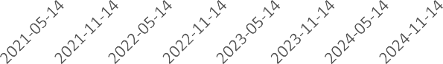(3,500,000.00)

### 5年国债

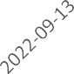 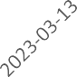 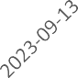 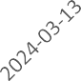 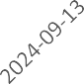 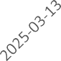

净持仓 多头持仓 空头持仓

非商业多头持仓:550,212张,环比下跌4.86%；空头持

仓:1,770,345张,环比下跌1.06%

2,000,000.00

1,000,000.00

0.00

(1,000,000.00)

(2,000,000.00)

### 10年国债

净持仓 多头持仓 空头持仓

非商业多头持仓:570,634张,环比下跌1.57%；空头持

仓:2,883,650张,环比上涨0.07%

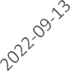 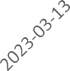 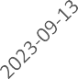 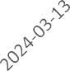 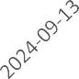 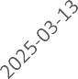

净持仓 多头持仓 空头持仓

非商业多头持仓:459,379张,环比下跌5.53%；空头持仓:1,409,264张,环比上涨5.53%

△ 免责声明

此报告由瑞达国际所编制。本报告采用之资料及意见均相信可靠及准确，但本公司并不对各分析或有关资料之可 靠性及准确性作出全面性保证。本报告只供客户或读者作参考之用，客户或读者不应完全依靠本报告内容作为投资准则。

本报告之资料及意见如有任何更改，恕不另行通知。本报告并非及并无意图构成任何作价或招揽进行买卖本报告 提及的商品。本公司不会对任何因依靠本报告作出

任何买卖而引致之任何损失承担任何责任。

24小时客服电话： 00852 - 25342000/86 - 13603059885

24小时传真电话： 00852 - 25632368

客服邮箱： cs@ruida- int . com

客服QQ： 203195058/2938472186

网址：[www.](http://www/) ruida- int . com

地址: 香港湾仔菲林明道8号大同大厦17楼05 - 06室